نکات مهم:
- زمان مشاوره صرفا هفته اول از زمان شروع انتخاب رشته می باشد. هر شب ساعت 10 الی 11
- مشاوران می توانند در زمینه دانشگاه محل تحصیل خود، وضعیت اساتید مرتبط با گرایش خود، امکانات رفاهی، توضیحات در مورد دروس و گرایش مربوطه مشاوره دهند و انتظار تخمین محل قبولی شما بر اساس رتبه تان، توسط مشاور را نداشته باشید.
مسیر ارتباطی:
یاهو مسنجر : talebian_masood
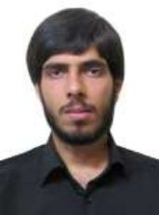
نام: مسعود طالبیان
کارشناسی: هوافضا – دانشگاه صنعتی خواجه نصیرالدین طوسی
کارشناسی ارشد: هوافضا – آیرودینامیک – دانشگاه تهران
استاد راهنمای کارشناسی: ندکتر مسعود میرزایی
استاد راهنمای ارشد: دکتر مهدی فاتح راد و دکتر محمدحسین صبور
وضعیت کنونی: فارغ التحصیل (۹۲)
پایان‌نامه کارشناسی: امکان سنجی طراحی و ساخت تاسیسات تست اسپارک رنج برای تعیین ضرایب آیرودینامیکی پرتابه ها
پایان‌نامه ارشد: ارائه ساختاری اثربخس برای واحد مهندسی سیستم در دفاتر طراحی سامانه های هوافضایی
